录像机联网FAQ
- 首先参考下方的接线图，所有的设备都用网线连接起来，确认网络能不能正常上网，使用手机连接路由器无线网络确认。
- 接下来进入录像机配置网络，录像机鼠标右键，点一键上网，进入点自动配置，等待1分钟配置网络，配置后网络正常情况下，下方的网络状态会提示，网络正常，成功连接互联网。上方的云ID(P2P)会显示在线。
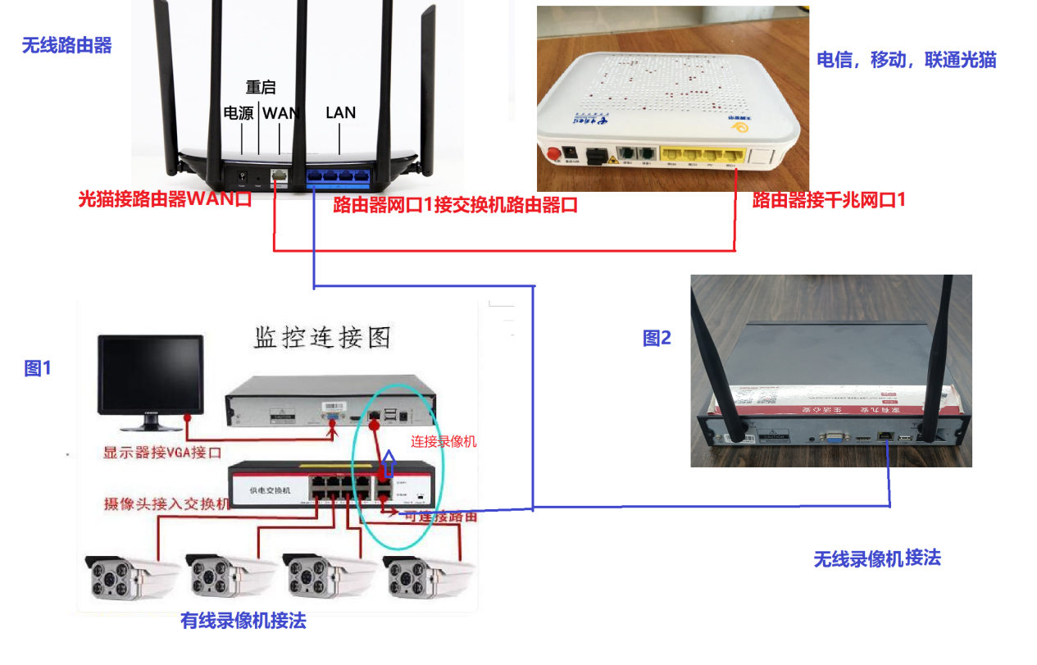
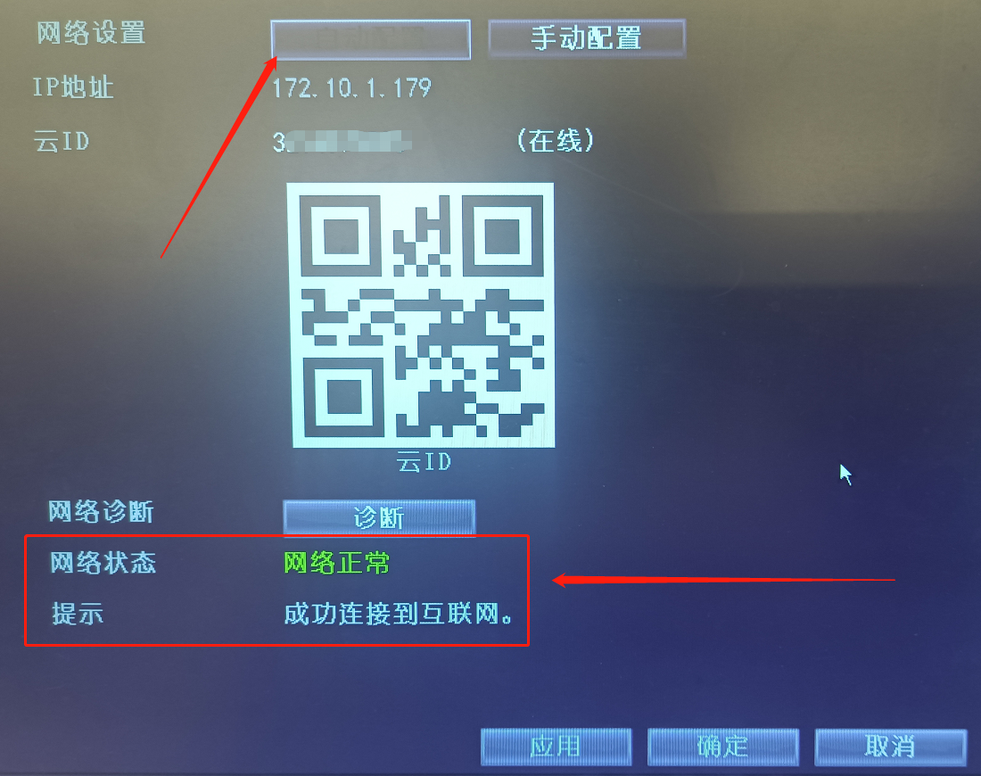
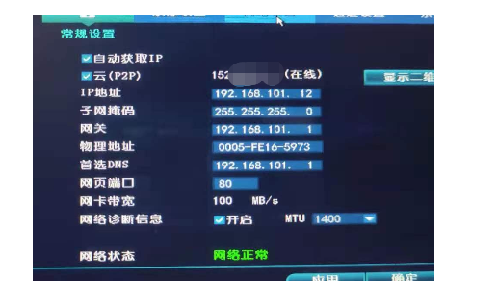

- 网络连接后，下载手机APP软件，录像机鼠标右键点，设置向导，第一个安卓手机二维码，第二个苹果手机二维码，第三个添加设备云ID二维码，扫二维码下软件，登录手机软件，点+号扫地三个二维码添加设备。

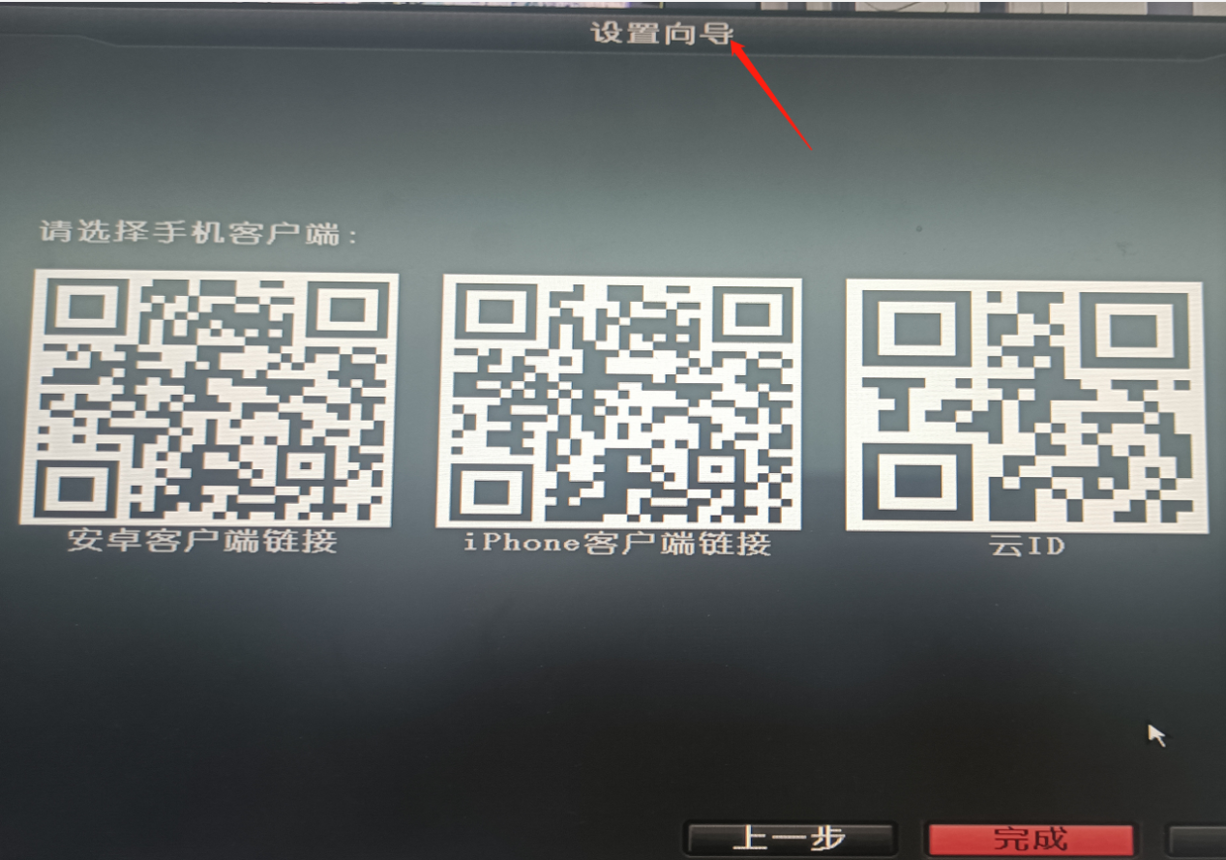
- 适用情况：如果点击“一键上网”出现：无法访问网关，DNS解析出错，网络繁忙，网卡未找到处理操作步骤如下：
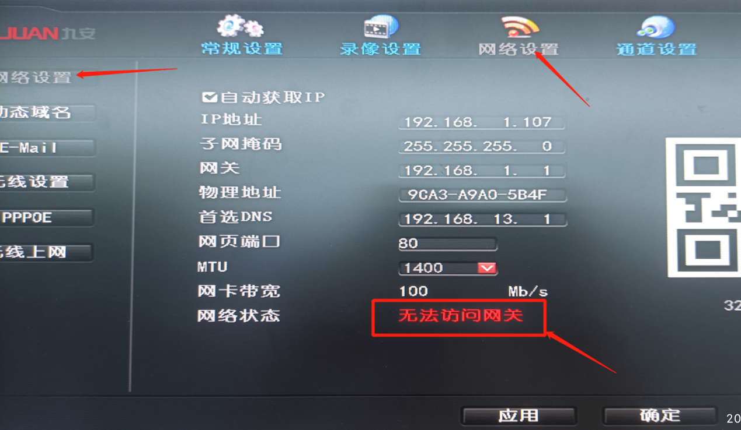
- 无法访问网关处理步骤：进入录像机，系统设置，网络设置，先确定录像机IP地址，跟路由器IP地址是否同一个网段，例如查看手机WiFi的详细信息，可以查看路由器给手机分配的IP地址跟网关。在查看录像机IP地址跟手机WiFi，IP地址前3段是否一致。例如手机是192.168.1.XX，网关是192.168.1.1，那么录像机IP地址设置为192.168.1.XX第4段跟手机IP地址不要重复错开，网关设置为192.168.1.1.设置后重启一下录像机。还有使用电脑打开浏览器，输入路由器IP地址，路由器IP地址可以打电话咨询路由器厂家，默认的IP地址一般是192.168.1.1或者192.168.0.1。登录路由器后台检查一下是否开启了DHCP服务，DHCP服务没有打开，录像机网络配置会获取不到路由器的IP地址，检查确认一下。
如下图所示：
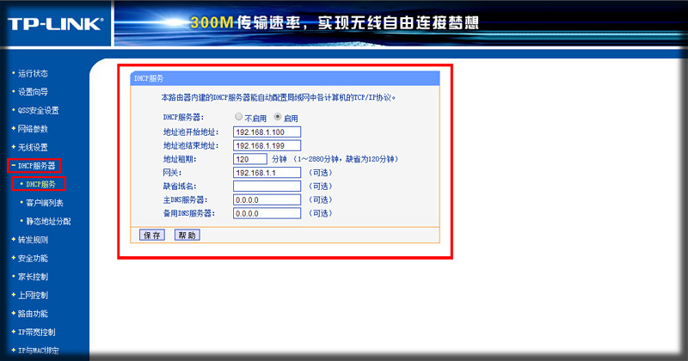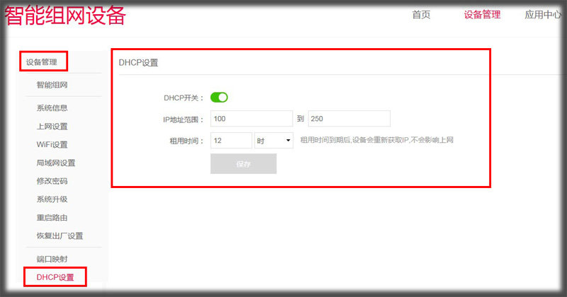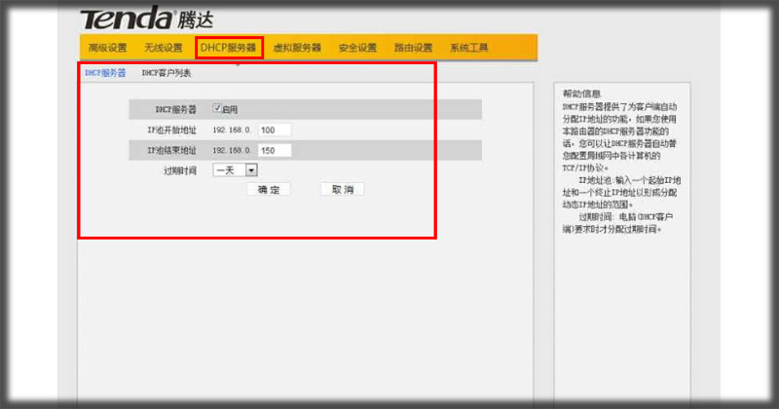
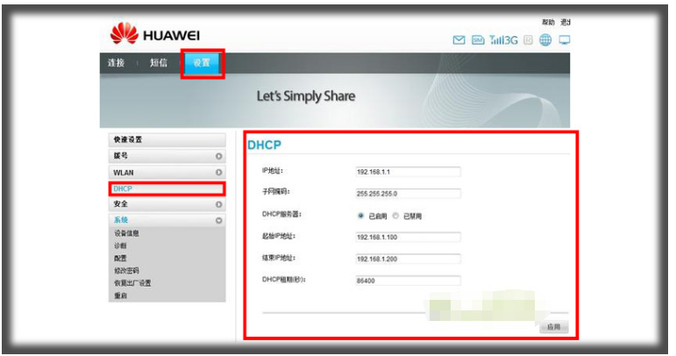

- DNS解析出错处理步骤：方法一.进入录像机，系统设置，网络设置，把自动获取IP勾去了，把首选DNS改成114.114.114.114.应用确定。方法二.参考无法访问网关的处理步骤。
- 网络繁忙处理步骤：提示网络繁忙，确定录像机联网接的设备是路由器还是光猫，如果单独接的光猫，需要加一个路由器。如果是连接的路由器，先简单把路由器断电重启看下能否解决，问题依旧登录路由器后台，重新设置一下路由器，或者把路由器恢复出厂设置。
- 网卡未找到处理步骤：这是因为手动开启了PPPOE，默认是关闭的，进入录像机，系统设置，网络设置，点左边菜单PPPOE，进入取消开启的勾选，点应用。
